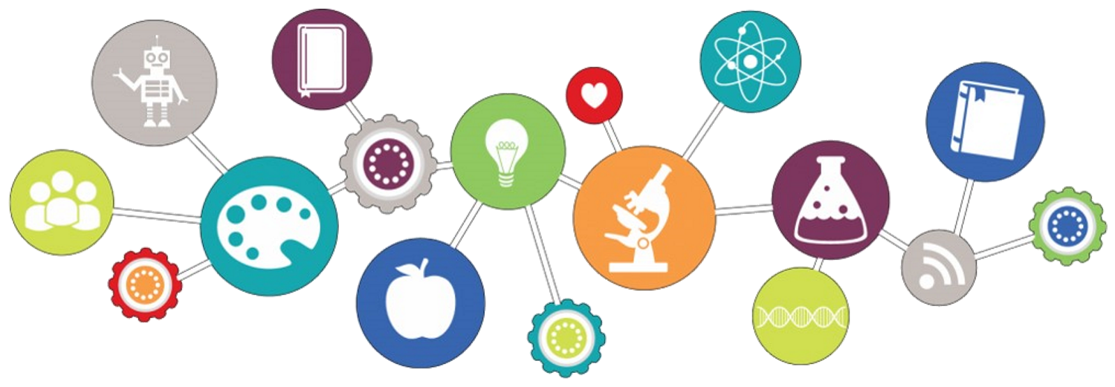

Муниципальное бюджетное дошкольное образовательное учреждение Детский сад №30 «Ромашка»
Модуль «Мультистудия»
Методические разработки.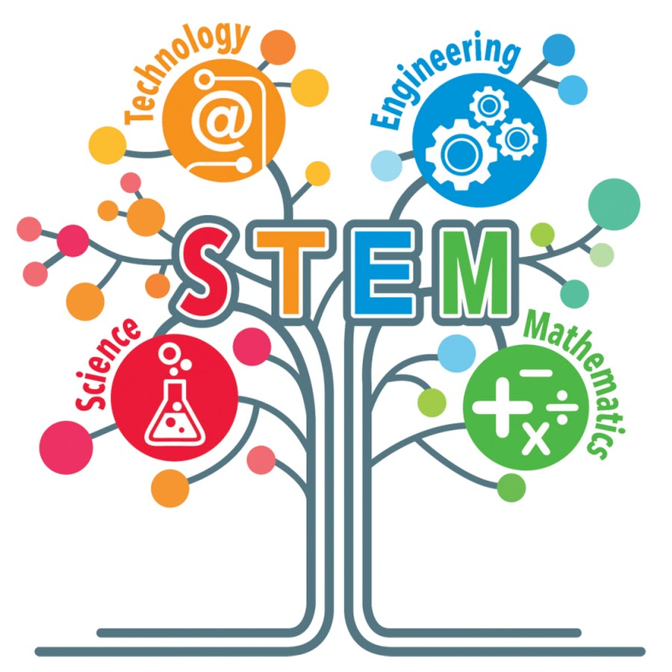
Актуальность
Мультипликация представляет собой сложный и многоструктурный процесс, построенный на объединении областей нескольких видов искусства. Главная педагогическая ценность мультипликации как вида современного искусства заключается, прежде всего, в возможности комплексного развивающего обучения детей.
Цель программы:
- Вызвать у детей потребность в познавательной, творческой и речевой активности через участие в создании мультфильмов
Задачи
Образовательные:
− познакомить с историей возникновения и видами мультипликации;
− познакомить с технологией создания мультипликационного фильма;
− формировать художественные навыки и умения;
− поощрять речевую активность детей, обогащать словарный запас.
Развивающие:
− развивать творческое мышление и воображение;
− развивать детское экспериментирование, поощряя действия по преобразованию объектов;
− способствовать проявлению индивидуальных интересов и потребностей;
Воспитательные:
− воспитывать чувство коллективизма;
− поддерживать стремление детей к отражению своих представлений посредством анимационной деятельности;
− воспитывать умение доводить начатое дело до конца.
Программный материал реализуется в процессе организации художественной деятельности детей, речевых игр, творческой речевой деятельности (сочинение сказки и создание по ее мотивам мультфильма, составление рассказов из личного опыта), через ознакомление с компьютерной техникой, овладение навыками анимационных техник.
Методы проведения занятий.
- Словесный метод - устное изложение, беседа.
- Наглядный метод - показ видеоматериала, иллюстраций, наблюдение, работа по образцу.
- Практический метод - овладение практическими умениями рисования, лепки, аппликации.
- Объяснительно-иллюстративный метод (дети воспринимают и усваивают готовую информацию)
- Репродуктивный метод обучения (дети воспроизводят полученные знания и освоенные способы деятельности).
- Частично-поисковый метод (дошкольники участвуют в коллективном поиске решения заданной проблемы).
- Исследовательский метод – овладение детьми приемами самостоятельной творческой работы.
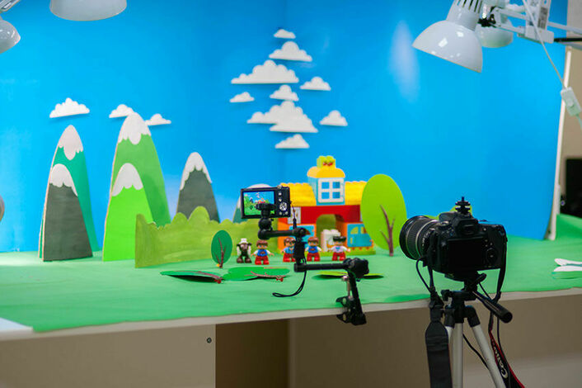Оборудование и программное обеспечение анимационной студии:
- видеокамера с функцией покадровой съемки;
- штатив, на который крепится видеокамера;
- компьютер с программой для обработки отснятого материала.
- подборка музыкальных произведений (для звукового оформления мультфильма);
- диктофон и микрофон, подключенный к компьютеру для записи голоса (звуковое решение мультфильма);
- художественные и иные материалы для создания изображений (бумага, краски, кисти, карандаши, фломастеры, ножницы, проволока и другие).
- флеш-накопители для записи и хранения материалов;
- устройство для просмотра мультипликационных фильмов:
проектор с экраном или монитор компьютера.
Ожидаемый результат:
- дети видят идею, передаваемую мультфильмом (или её отсутствие);
- раскрепощение мышления;
- развитие творческого потенциала;
- самостоятельно оценивать свою творческую продукцию и выражать отношение к творческому продукту сверстника.
Литература:
1. Иткин, В.Д. Что делает мультипликационный фильм интересным
/ В.Д. Иткин // Искусство в школе.- 2006.- № 1.-с.52-53.
2. Зейц, М.В. Пишем и рисуем на песке. Настольная песочница
/М.В. Зейц.- М.: ИНТ, 2010.-252 с.
3. Казакова Р.Г., Мацкевич Ж.В. Смотрим и рисуем мультфильмы. Методическое пособие. М.,2013 – 125с.
4. Интернет-ресурсы:
- Мультфильмы своими руками. http://veriochen.livejournal.com/121698.html.
Процесс создания мультфильма в стенах дошкольного учреждения
1. Подбор материала для сценария. Можно взять авторское произведение родителей на основе конкурсного отбора.
2. Выбор анимационной техники.
3. Изготовление фонов и персонажей. Используется масса для лепки или пластилин, конструктор ЛЕГО, бросовый материал (бусины, бантики и т.д.), или готовые куклы. Фон для новичков лучше брать неподвижный. А затем он может и панорамно двигаться – горизонтально или вертикально. В этом случае персонаж идет, бежит, прыгает, ныряет на одном месте.
4. Съемка анимационного фильма.
5. Звуковое оформление, или «озвучивание». Основное средство выражения мыслей и чувств – звучащее слово, – вступая во взаимодействие c изобразительной частью фильма, усиливает его в идейном, художественном плане. Здесь дети проявляют свои актерские способности: выразительно читают авторский текст, придумывают шумовые эффекты. Но новичкам для начала лучше просто наложить мелодию, соответствующую замыслу.
6. Монтаж фильма (верстка). В работе с детьми эта функция решается педагогом. Перенести отснятые фотографии на компьютер. Разместить снимки, музыкальные композиции, голосовые записи в программе для вёрстки и монтировать фильм.
Основные виды анимации
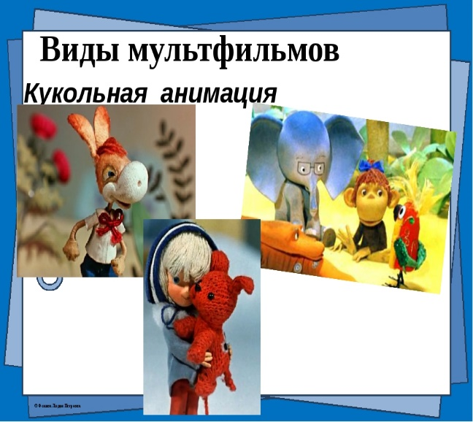
Кукольная анимация.
То же старинный вид анимации. Все куклы и декорации в кукольной анимации изготавливаются вручную, что делает ее такой же дорогой, как и классическая анимация. Тем не менее такой вид анимации очень популярен даже сегодня (несмотря на распространение компьютерной 3д анимации). Если сказать честно, то кукольная анимация мне в детстве не нравилась))) Но прозрение наступило, когда я увидел мультфильм Тома Бертона "Кошмар перед рождеством".

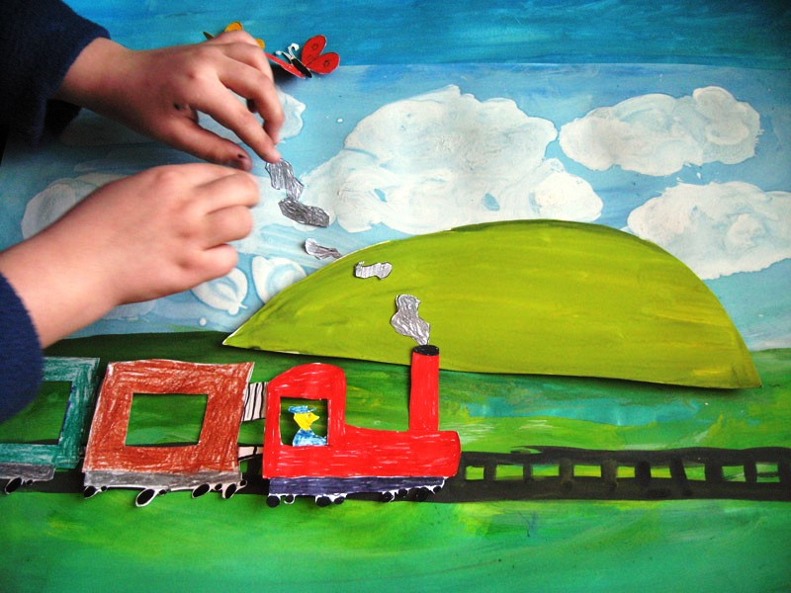Перекладная анимация.
Старейший вид анимации. Суть этого вида анимации в том, что нарисованный на картоне или бумаге объект режется на отдельные кусочки и эти кусочки передвигаются (перекладываются) от кадра к кадру. Отсюда и название - перекладка! Многие считают такую анимацию примитивной, но в умелых руках такие мультфильмы могут получиться очень интересными. Одним из самых ярких примеров перекладной анимации можно смело назвать мультфильм "Ежик в Тумане" режиссера Юрия Норштейна. "Ежик в тумане" был признан мировым сообществом САМЫМ ЛУЧШИМ МУЛЬТФИЛЬМОМ ВСЕХ ВРЕМЕН И НАРОДОВ!!! Вот тебе и перекладка... Вот тебе и примитивно...

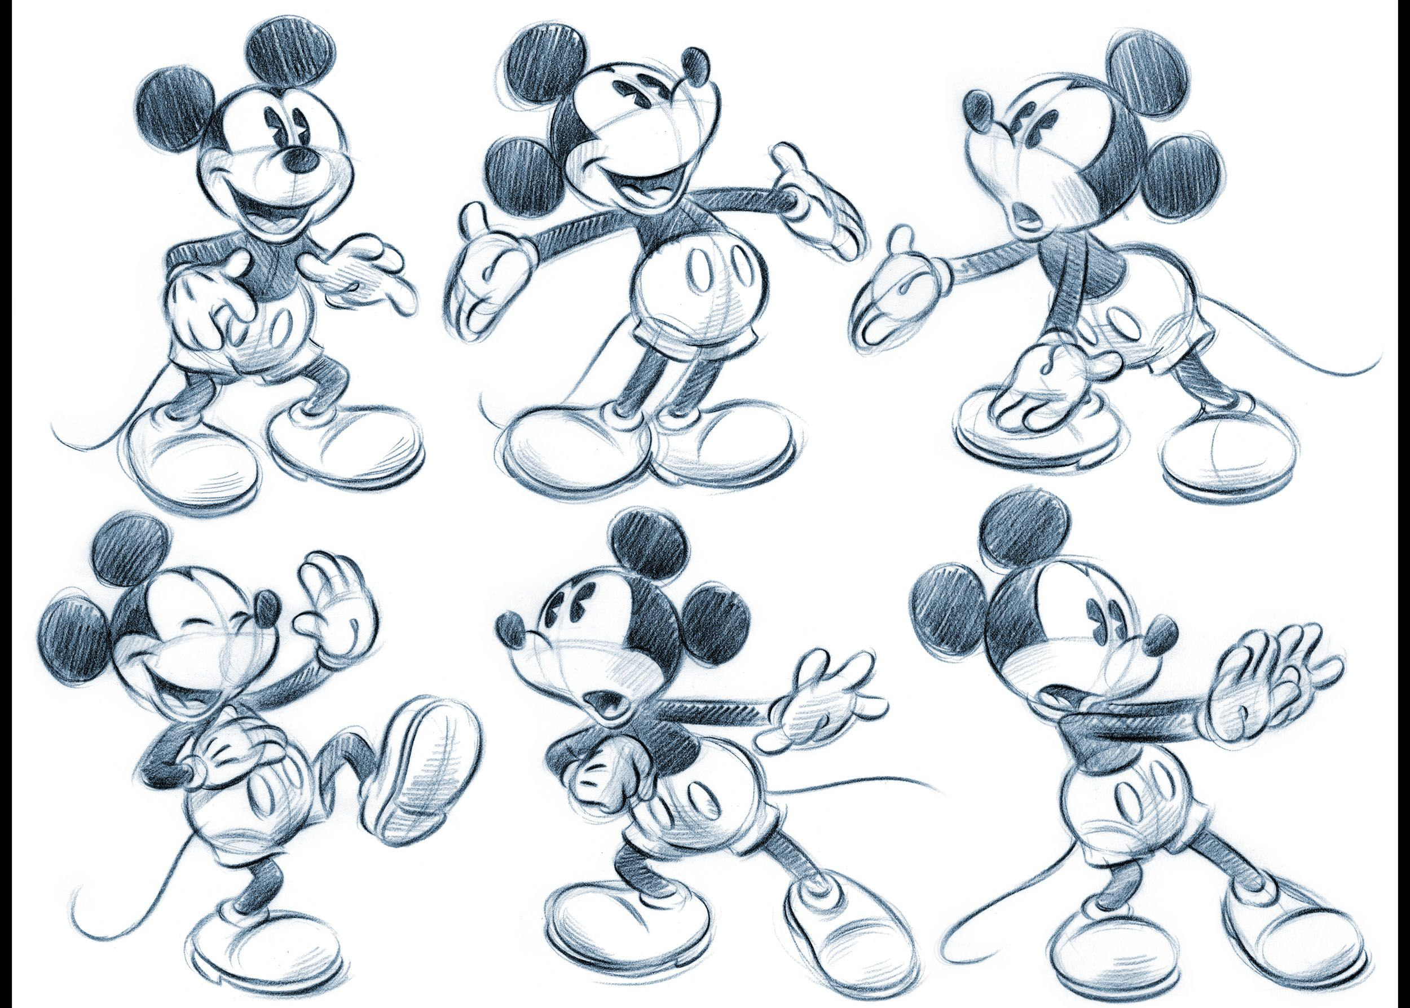
Рисованная классическая анимация.
Один из самых интересных и распространенных видов анимации. Классическую анимацию делают, рисуя на прозрачной пленке (или кальке) каждый отдельный кадр. Затем эти кадры собирают в специальной программе монтажа.

Пластилиновая анимация
Название пластилиновая анимация говорит само за себя. Пластилиновая анимация вышла из кукольной анимации и стала популярной в России после появления мультфильмов "Падал прошлогодний снег" режиссера Александра Татарского.
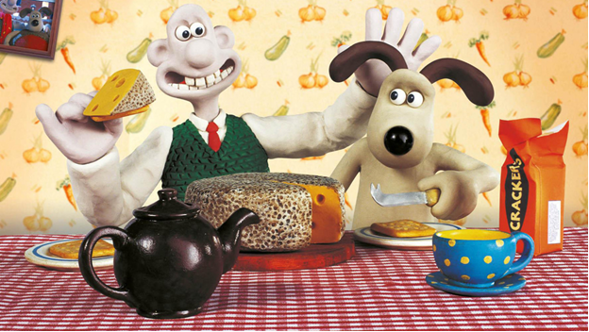

Режим работы кружка «Мультистудя»
Кол-во обучающихся | Время проведения занятия | Кол-во занятий в неделю | Кол-во занятий в месяц | Кол-во занятий в год
5 | 30 минут | 1 | 4 | 36

Перспективное планирование кружка «Мультистудия»
на 2020-2021 учебный год
№ занятия | Тема занятия | Содержание занятия | Неделя
Октябрь «История создания мультфильма»
1 | Вводное занятие «Путешествие в мир мультфильма!» | Рассказ об истории анимации и мультипликации. | 1 неделя
2 | Знакомство со знаменитыми создателями мультфильмов. | Рассказ о профессии мультипликатор. Просмотр презентации «Я творю мультфильм» Подвижная игра «Отгадай профессию» | 2 неделя
3 | Знакомство детей с оборудованием для создания мультфильма. | Занятие практическое. Познакомить детей с этапами создания мультфильма. | 3 неделя
4 | Создание с детьми студии записи мультфильма. Создание первого кадра. | Придумать с детьми название мультстудии. Создание первых кадров «Заставку»  Монтаж первых кадров, наложение музыки и анимации. | 4 неделя
Ноябрь «Мир анимации персонажей»
1 | История анимации  (Придумываем сюжет) | Совместные идеи по выбору сюжета. Придумать с детьми сюжет мультфильма. | 1 неделя
2 | Создание фигурок для сюжета. (Выбор материала для создания фигурок) | Создание героев придуманного мультика из пластилина, бумаги, иного материала. | 2 неделя
3 | Создание декораций и элементов декораций. | Изготовление декораций к мультфильму: различные фоны, на которых происходит действие в мультфильме. Установка декораций для съёмок на специальном станке. Работа по конструированию декораций проводится в парах. | 3 неделя
4 | Движение фигур.  (Первая запись мультфильма) | Практическая работа. На готовых и установленных декорациях расставляются персонажи мультфильма. Происходит отработка правильной постановки персонажа в кадре: правильные движения (разовые и цикличные), правильный переход от кадра к кадру. | 4 неделя
5 | Монтаж мультфильма. | Выбор ролей детьми.  Наложение музыки.  Озвучивание персонажей детьми.  Дети учатся выразительно произносить закадровый текст | 5 неделя
Декабрь «Рисованная классическая анимация»

1 | Из рисунка можно сделать мультик! | Рассказ детям о мультике, который можно просто нарисовать. | 1 неделя
2 | Придумывание сюжета рисованного мультфильма. | Создание сюжета мультфильма. | 2 неделя
3 | Изготовление рисунков для мультфильма. | Практическое занятие. Нарисовать с детьми простую анимацию на бумаге. | 3 неделя
4 | Камера! Мотор!  Съемка и монтаж нарисованного мультфильма. | Покадровая съемка нарисованного мультфильма, озвучивание мультика, наложение звука. | 4 неделя
Январь «Перекладная анимация»

1 | История создание первой перекладной анимации. | Старейший вид анимации.  Рассказ истории анимации. | 1 неделя
2 | Задумка сюжета. | Придумываем вместе с детьми сюжет мультика. Разрабатывают совместно с воспитателем сценарий мультфильма. | 2 неделя
3 | Создание картинок для мультфильма. | Практическое занятие по изготовлению декораций к мультфильму. Создание героев мультика. | 3 неделя
4 | Съемка и монтаж мультфильма. | Наложение музыки.  Озвучивание персонажей детьми. Монтаж и просмотр мультфильма. | 4 неделя
Февраль «Кукольная анимация»

1 | История кукольной анимации  Придумывание сюжета | Просматривают кукольные мультфильмы.  Разрабатывают совместно с воспитателем сценарий мультфильма. | 1 неделя
2 | Для чего нужны декорации?  Подготовка декораций | Практическое занятие по изготовлению декораций к мультфильму: различные фоны, на которых происходит действие в мультфильме. Установка декораций для съёмок на специальном станке. Работа по конструированию декораций проводится в парах. | 2 неделя
3 | Как куклы двигаются?  Подготовка кукол-героев  Съемка мультфильма | Практическая работа. На готовых и установленных декорациях расставляются персонажи мультфильма. Происходит отработка правильной постановки персонажа в кадре: правильные движения (разовые и цикличные), правильный переход от кадра к кадру. | 3 неделя
4 | Озвучиваем мультфильм. Монтаж. | При помощи звукоподражательных игр узнают о многообразии звуков. Пробуют эти звуки повторять и создавать свои, новые. Учатся выразительно произносить закадровый текст. Игра «Говорим разными голосами» | 4 неделя
Апрель «Из чего можно создать мультфильм?»
1 | Из чего можно сделать мультик?  Создание кофейной истории | Совместно с воспитателем сочиняют занимательную историю, дополняют ее характеристикой поступков героев, детальным описанием декораций.
2 | Использование киндер-игрушек в мультипликации  Подборка музыкального сопровождения и просмотр готового мультфильма | Происходит отработка правильной постановки персонажей в кадре: правильные движения (разовые и цикличные), правильный переход от кадра к кадру.
Март «Объёмная анимация»
1 | Использование различных техник в одном мультфильме  Придумываниесюжета | Совместно с воспитателем сочиняют занимательную историю, дополняют ее характеристикой поступков героев, детальным описанием декораций. Игра «Фантазеры» | 1 неделя
2 | Подготовка пластилиновых и бумажных героев, кукол. Подготовка декораций из различных материалов | Практическое занятие по изготовлению героев и декораций к мультфильму: различные фоны, на которых происходит действие в мультфильме. Установка декораций для съёмок на специальном станке. Работа по конструированию декораций проводится в парах. | 2 неделя
3 | Профессия режиссер!  Съёмка мультфильма. | Практическая работа. На готовых и установленных декорациях расставляются персонажи мультфильма. Происходит отработка правильной постановки персонажа в кадре: правильные движения (разовые и цикличные), правильный переход от кадра к кадру. | 3 неделя
4 | Как музыка влияет на характер сюжета?  Озвучивание и монтаж | При помощи звукоподражательных игр узнают о многообразии звуков. Пробуют эти звуки повторять и создавать свои, новые. Учатся выразительно произносить закадровый текст. Игра «Говорим разными голосами» | 4 неделя
5 | Создание коллективного мультфильма | Создание мультфильмов в любой технике и с любыми материалами по желанию детей. | 5 неделя
6 | Просмотр мультфильмов | Дети вместе с приглашенными гостями устраивают просмотр получившихся мультфильмов. Совместное обсуждение. Дети узнают мнения гостей об их мультфильмах, а также сами стараются найти удавшиеся и неудавшиеся моменты мультфильма. | 6 неделя
Май «Создание пластилинового мультфильма «Колобок»
1 | Чтение русской народной сказки «Колобок» | Прочитать с детьми сказку колобок. Определить последовательность встречи с разными героями. | 1 неделя
2 | Создание героев из пластилина. | Занятие по лепки «Лепим колобка и героев» Создание фигур для сказки. | 2 неделя
3 | Раздача ролей и заучивание текста. | Распределение ролей между детьми. Раздача распечатанного текста для заучивания слов. | 3 неделя
4 | Отработка движения фигур. | Отработка правильного движения фигур согласно тексту. | 4 неделя
5 | Съемка мультфильма. | Съемка мультфильма. Монтаж. Наложение музыки и речи детей на определенного героя. Создание плавной картинки. Просмотр мультфильма. Дети вместе с приглашенными гостями устраивают просмотр получившихся мультфильмов. Совместное обсуждение. Дети узнают мнения гостей об их мультфильмах, а также сами стараются найти удавшиеся и неудавшиеся моменты мультфильма. | 5 неделя

